Устройство проверки дымовых датчиков УПД (Д)-2



Подготовка Устройства перед использованием
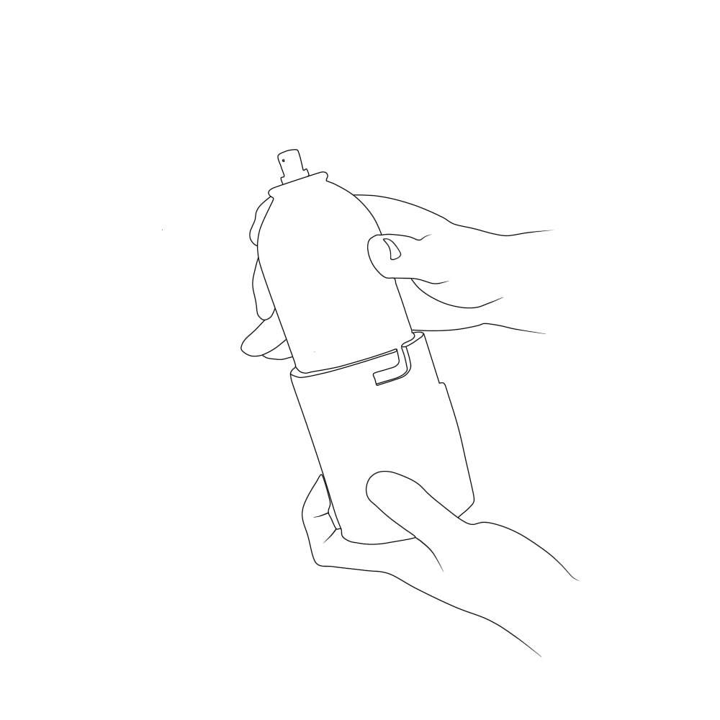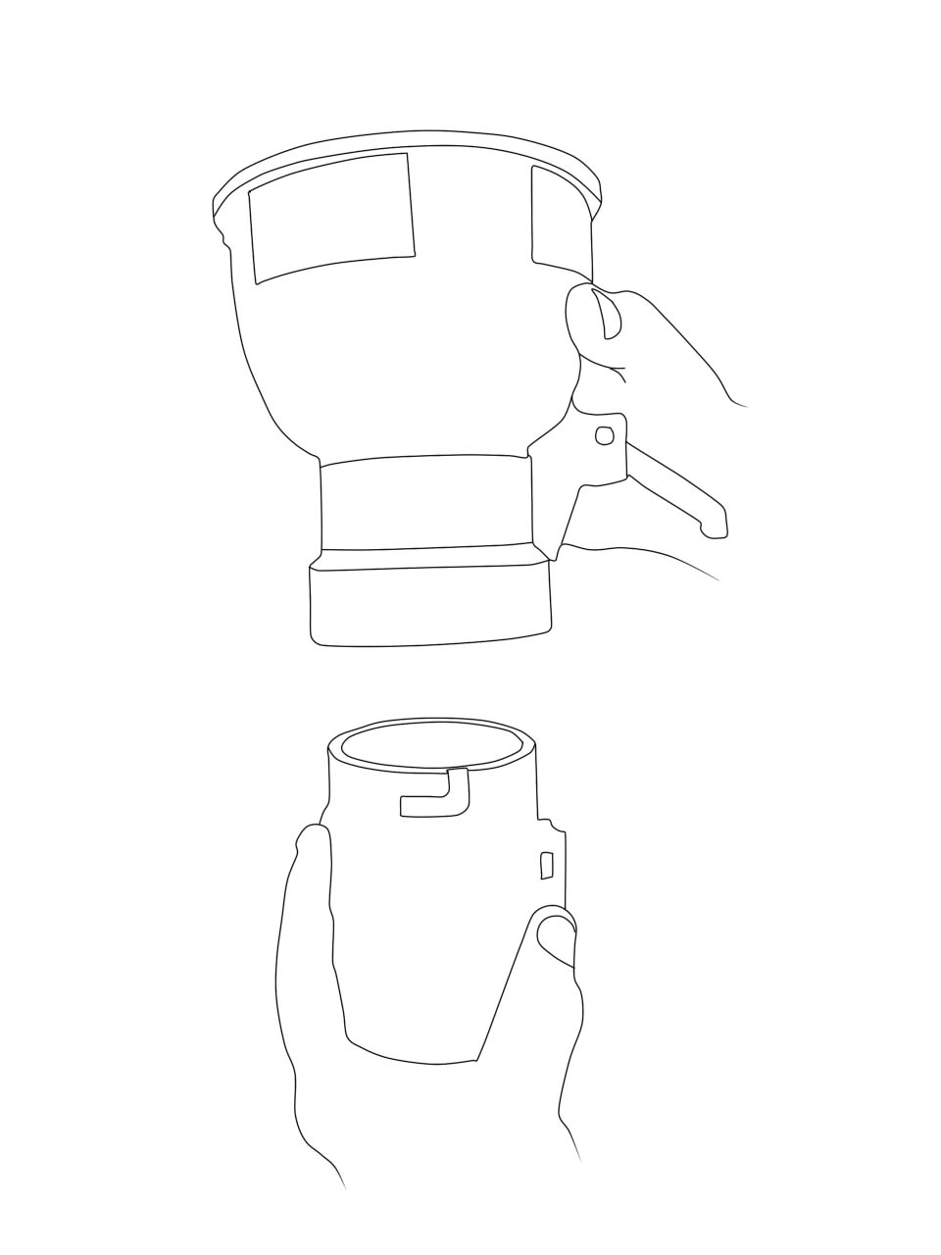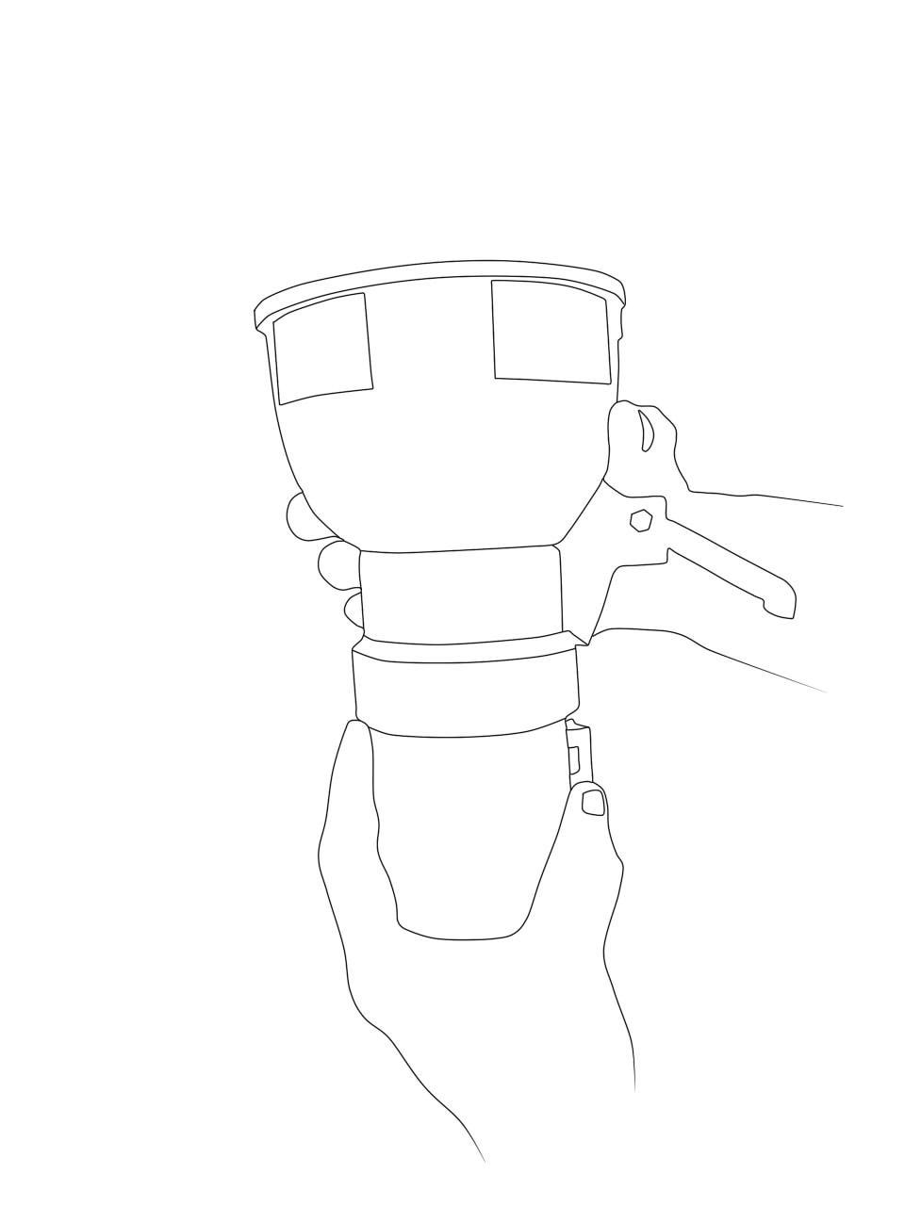
1. Установите баллон с аэрозолем 2. Установите крышку 3. Закрутите до упора по часовой стрелке.

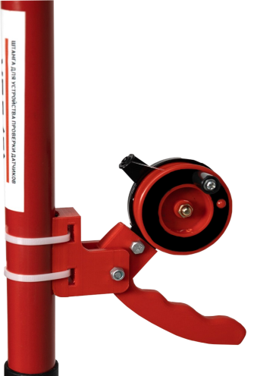
4. Закрепите УДП и рычаг с катушкой на телескопическую штангу, проверьте надежность их крепления.
5. Натяните леску.
6. Поднимите устройство на требуемую высоту, приблизьтесь к датчику
7. Активируйте устройство нажатием на курок, направляя поток аэрозоля на датчик.
8. После проведения всех проверок, разберите УПД.

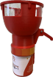
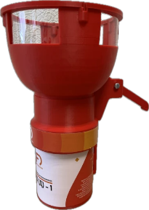
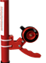
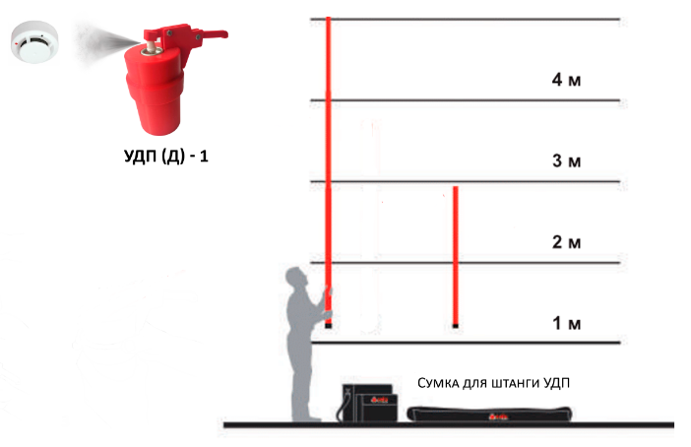

Устройство проверки дымовых датчиков предусматривает работу с баллоном аэрозоля детектора дыма российского производства. Для этого необходимо использовать соответствующие адаптеры.

Вставки под баллон.

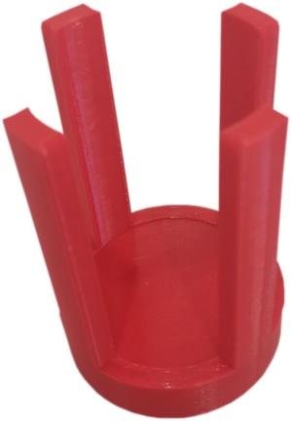
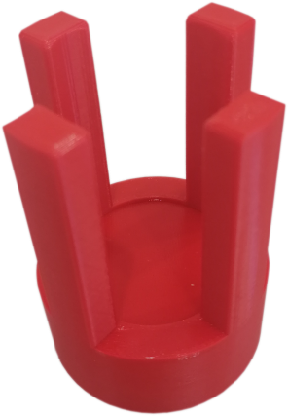

140мл 210мл

Устройство УПД (Д) изготовлено методом 3D печати из экологического чистого пластика PLA.
Температура эксплуатации устройства от -25С до +55С.

ВНИМАНИЕ! Хранить, использовать устройство вблизи источника тепла, совместно с кислотами, маслами и органическими растворителями запрещается. Не хранить под солнечными лучами. Транспортировку устройства необходимо выполнять в разобранном виде во избежание поломки.
Производитель имеет право без предварительного уведомления вносить изменения в изделие и его внешний вид, которые не ухудшают его технические характеристики, а являются результатом работ по усовершенствованию его конструкции или технологии.
Товар не подлежит сертификации.

Комплектация УПД
 | Базовая | Расширенная
УДП (Д) | 1шт. | 1шт.
Рычаг | 1шт. | 1шт.
Штанга телескопическая 1,5-3м | 1шт. | 1шт.
Хомут металлический | 2шт. | 2шт.
Стяжка нейлоновая | 2шт. | 2шт.
Вставка под баллон 140 мл |  | 1шт.
Вставка под баллон 210 мл |  | 1шт.

Гарантия на устройство УПД (Д)
Гарантийный срок составляет 24 месяца.
Приобретенное Вами устройство не принимается в гарантийный ремонт в случаях если:
-Устройство имеет внешние повреждения, которые могли оказать влияние на работоспособность.
- Неисправность произошла в результате нарушения потребителем правил эксплуатации, хранения, транспортировки устройства, указанных в инструкции.
- Неисправность возникла в результате внесения изменений в конструкцию устройства.
- Использование Устройства не по назначению.
Гарантия не ограничивает определенные законом права потребителей, но дополняет и уточняет оговоренные законом права и обязательства, возникающие при заключении договора купли-продажи.

УКАЗАНИЯ ПО УТИЛИЗАЦИИ
Материал, из которого изготовлено устройство, не является токсичным и не оказывает вредного воздействия на окружающую среду. Устройство может быть утилизировано в соответствии с действующим в вашем регионе законодательством.

